## 强化教学管理 促进教学质量提升----外国语学院召开教学管理工作会议

2019年4月17日18:30，我校外国语学院在崔琦教学大楼501教室召开了2018—2019学年春季学期教学管理工作会议，外国语学院全体教职员工出席此次会议。会议由外院教务科科长许明恒老师主持。

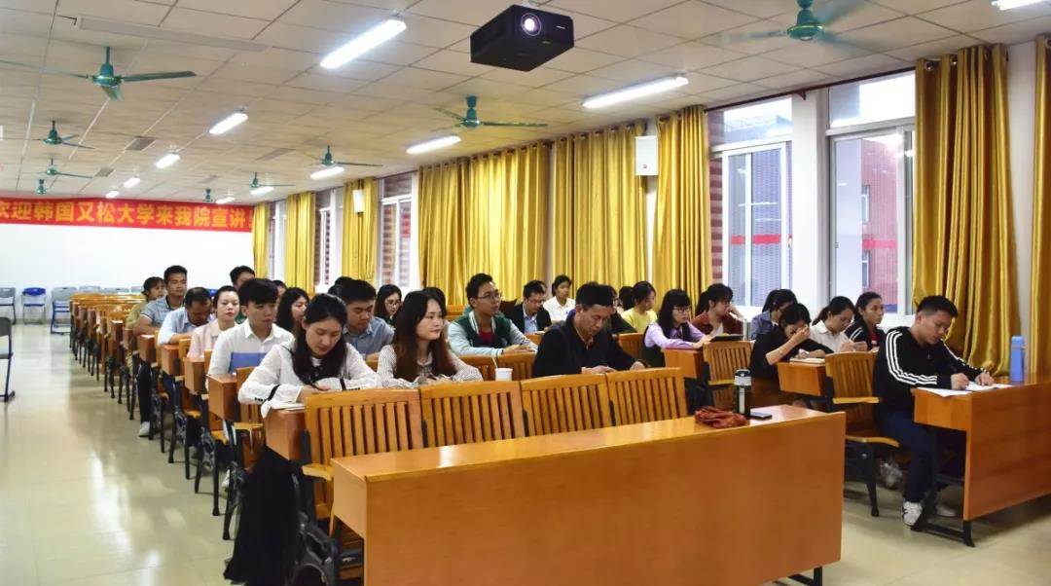

**会议现场**

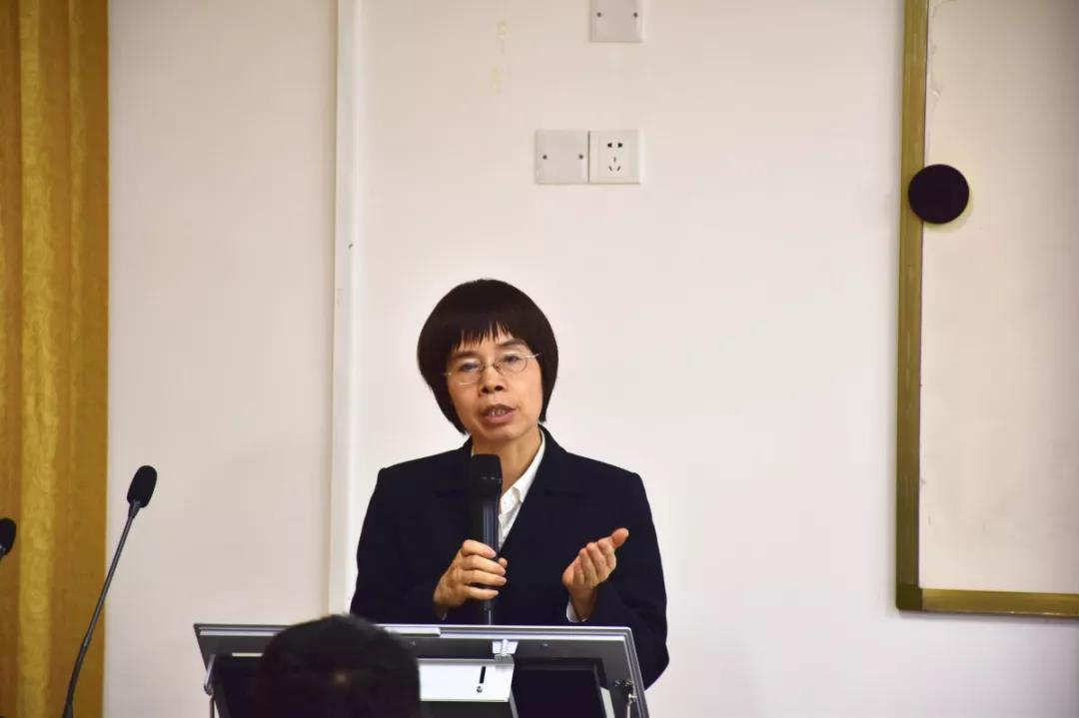

**外国语学院副院长周岳梅教授就教学管理相关事宜作重要讲话**

外国语学院副院长周岳梅教授就外国语学院教学管理相关事宜作重要讲话，分别从高度责任心与教师岗位责任制度、规范教研室管理、优化与编制人才培养方案、ABE商务通识英语教学等方面提出相应要求，并进行了相应布置与规划安排。

会议中，周岳梅教授提出，身为教师应熟悉教师岗位工作规范与教师岗位责任制度，规范教学活动。针对我校高职学生的独特性，要求大家应具备“5心”，即爱心、耐心、细心、专心、高度责任心，增强教育服务意识，时刻把学生利益放在第一位，尊重、关心每一位学生；严格教师请假制度，若因私请假需提供相应补课方案，使每一位学生都能享受到教育的公平性。

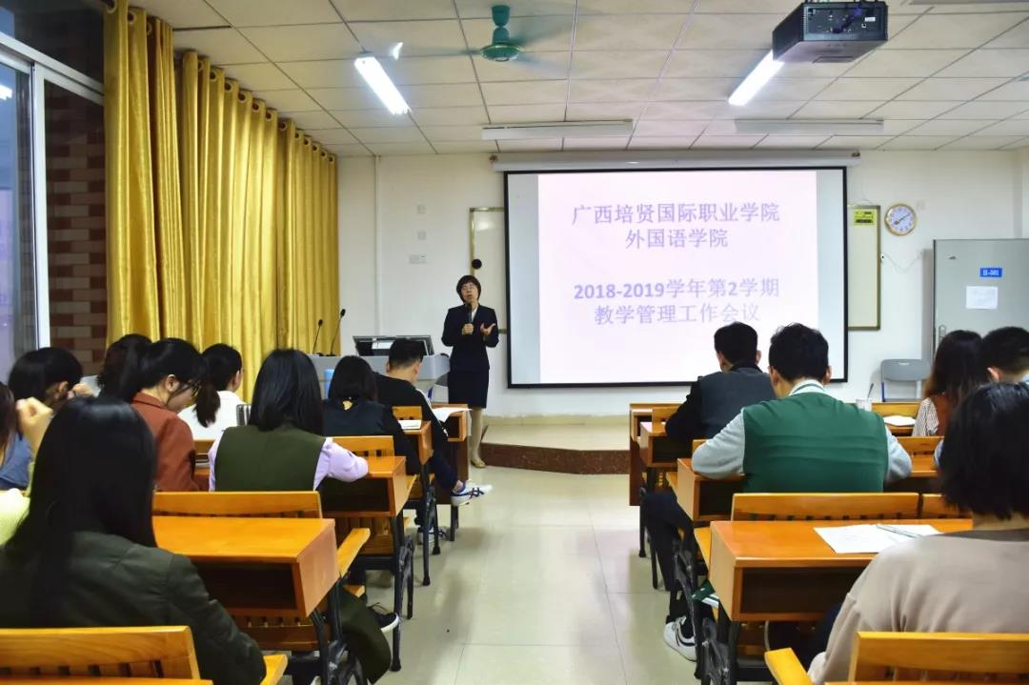

**各教师认真听取会议内容**

在讲话中，周岳梅教授提出要强化外国语学院教研室管理。专业教研室是学校最重要的基层教学单位，是教学力量的来源。要求各专业教研室定期召开教学研讨会议、开展相关教学研究活动，如专业建设、课程标准、课程建设等。要求各专业教研室建立教师业务档案；教学研讨会议要进行记录并归档保存；教师之间多听课、评课，促进授课技能提升；按教育部有关文件精神，吸收行业专家能手、学生代表和本专业骨干教师，成立专业建设指导委员会，指导专业建设，审核人才培养方案；对各学期教学任务做出合理安排，规范教学活动，严谨教学。

在讲话中，周岳梅教授还强调，人才培养方案是专业教学标准的核心，专业课程体系设置更是核心中的关键，要求教师们对2017级、2018级人才培养方案做出进一步优化，并开始着手编制2019级各专业人才培养方案。并提议ABE教研室成立课程研究小组，申请在学校支持下逐步建立ABE课程学习资源库，以增加学生全球统考通过率，培养学生学习兴趣。

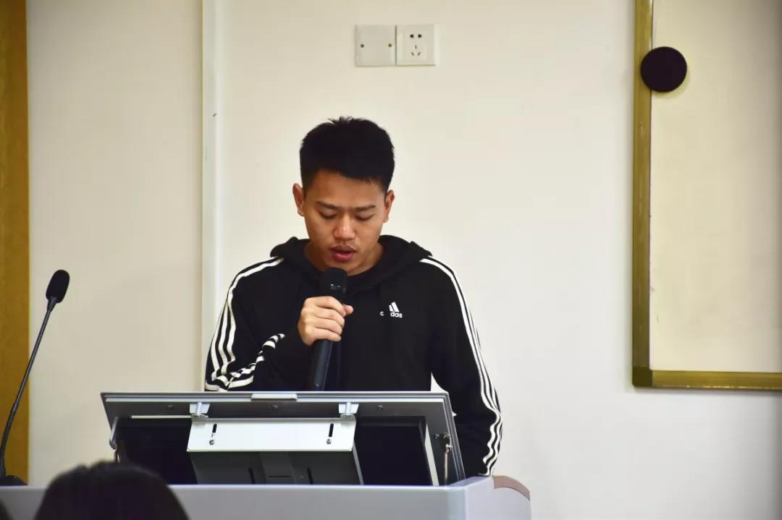

**许明恒老师就教师深造留学项目进行宣讲**

最后，许明恒老师就我校资助选派教师马来西亚、泰国相关大学读研深造留学项目进行宣讲，鼓励大家积极提升学历。并就相关常规教学事项进行的布置与安排。会议在热烈友好的气氛中圆满结束。